Codificación de Módulos del Software Stand Alone, Web y Móvil (GA7-220501096-AA3-EV01) — Sistema Web de Gestión de Mascotas

Manuel Passo

Tecnólogo en Análisis y Desarrollo de Software
Servicio Nacional de Aprendizaje (SENA)

2024

Introducción
En este proyecto se desarrolla un módulo de una aplicación para la gestión de mascotas de una clínica veterinaria, utilizando el framework Spring Boot, el entorno de desarrollo integrado (IDE) Apache NetBeans y MySQL Workbench para la gestión de la base de datos. Esta aplicación se enfoca en la creación de un CRUD (Create, Read, Update, Delete) básico, siguiendo los artefactos del ciclo de vida del software realizados previamente: diagrama de clases, diagrama de casos de uso, historias de usuario, diseños y prototipos.

Objetivos del Proyecto
- Codificación del módulo: implementar el módulo utilizando Spring Boot, asegurando que el código esté bien comentado y siga los estándares de codificación.
- Integración con base de datos: utilizar MySQL Workbench para gestionar la base de datos y asegurar una correcta conexión e interacción desde la aplicación.
- Uso de herramientas de versionamiento: crear y mantener el proyecto utilizando un sistema de control de versiones (Git), facilitando la colaboración y el seguimiento de cambios.

Evidencia de Desempeño
GA7-220501096-AA3-EV01 – Codificación de módulos del software stand-alone, web y móvil de acuerdo al proyecto a desarrollar. Con base en la selección del proyecto a desarrollar, móvil o web, se realiza la codificación del módulo del proyecto aplicando uno de los frameworks vistos en el componente formativo "Frameworks para construcción de aplicaciones con JAVA".
Elementos a tener en cuenta:
- Para la codificación del módulo se deben tener en cuenta los artefactos del ciclo del software realizados con anterioridad: diagrama de clases, diagramas de casos de uso, historias de usuario, diseños, prototipos, informe técnico de plan de trabajo para construcción de software con tecnologías seleccionadas, etc.
- El código debe contener comentarios.
- El código debe cumplir con estándares de codificación.
- Se debe crear el proyecto utilizando herramientas de versionamiento.

Artefactos del Ciclo de Vida del Software
A continuación se presentan los artefactos elaborados para guiar la codificación del módulo: el diagrama de casos de uso, las historias de usuario, el diagrama de clases y el diseño de la interacción.

Diagrama de Casos de Uso
El actor "Recepcionista" interactúa con el sistema a través de cuatro casos de uso correspondientes a las operaciones del CRUD sobre la entidad Mascota. Los casos "Actualizar datos de una mascota" y "Eliminar registro de una mascota" incluyen (<<include>>) el caso "Consultar listado de mascotas", ya que ambas operaciones parten de la selección de un registro existente.
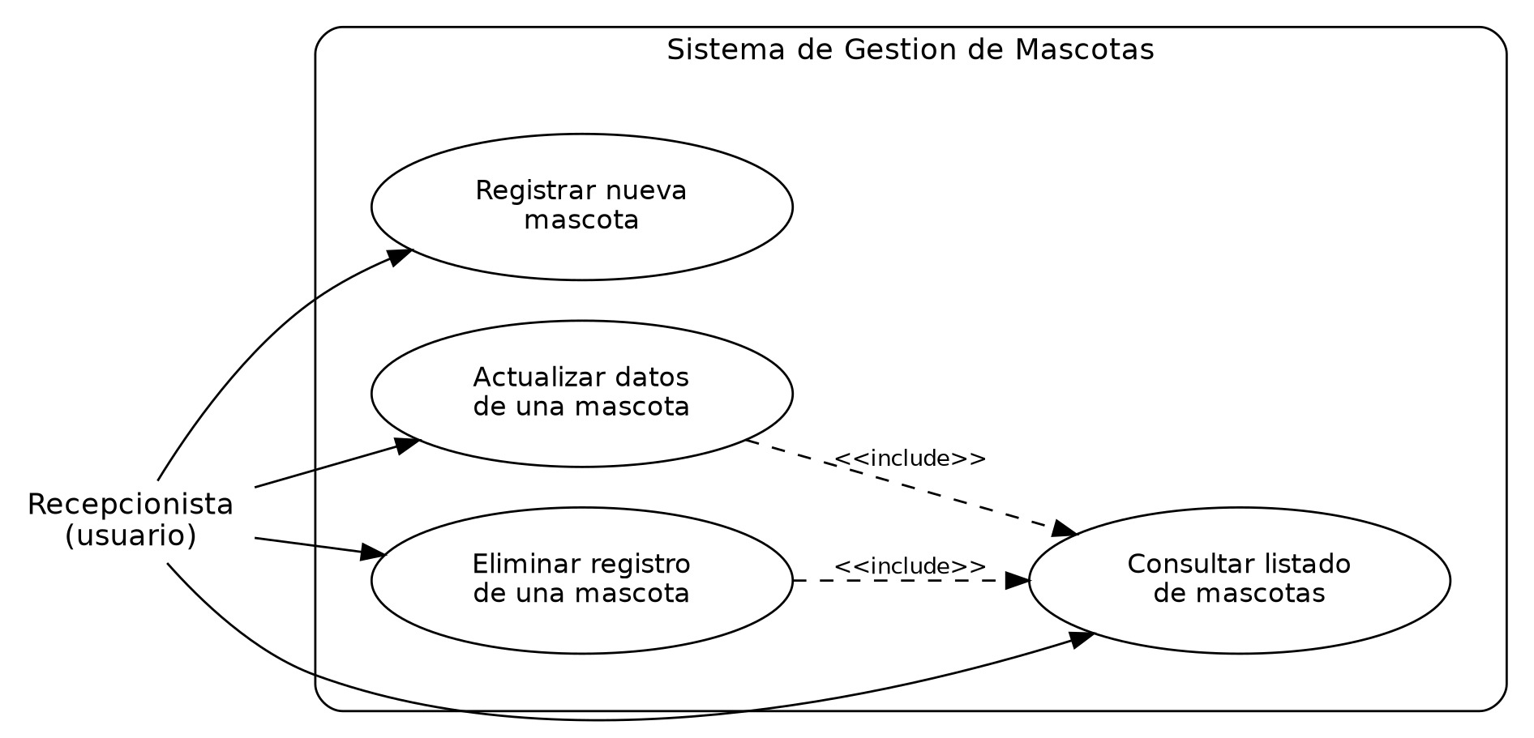
Nota. Diagrama de casos de uso del módulo de gestión de mascotas.

Historias de Usuario
- HU-01 — Como recepcionista de la clínica, quiero registrar una nueva mascota con su nombre, estado, especie, edad y raza, para llevar un control actualizado de los pacientes atendidos.
- HU-02 — Como recepcionista de la clínica, quiero consultar el listado completo de mascotas registradas, para conocer en cualquier momento el estado y los datos de cada paciente.
- HU-03 — Como recepcionista de la clínica, quiero actualizar los datos de una mascota existente (por ejemplo, su estado clínico), para mantener la información sincronizada con la situación real del paciente.
- HU-04 — Como recepcionista de la clínica, quiero eliminar el registro de una mascota que ya no está bajo atención, para evitar que el listado acumule información obsoleta.

Diagrama de Clases
El diagrama refleja la organización en capas del módulo bajo la arquitectura de Spring Boot: la entidad JPA (Mascota), el repositorio de acceso a datos (MascotaRepository), la capa de servicios (MascotaService / MascotaServiceImpl) y el controlador REST (MascotaController).
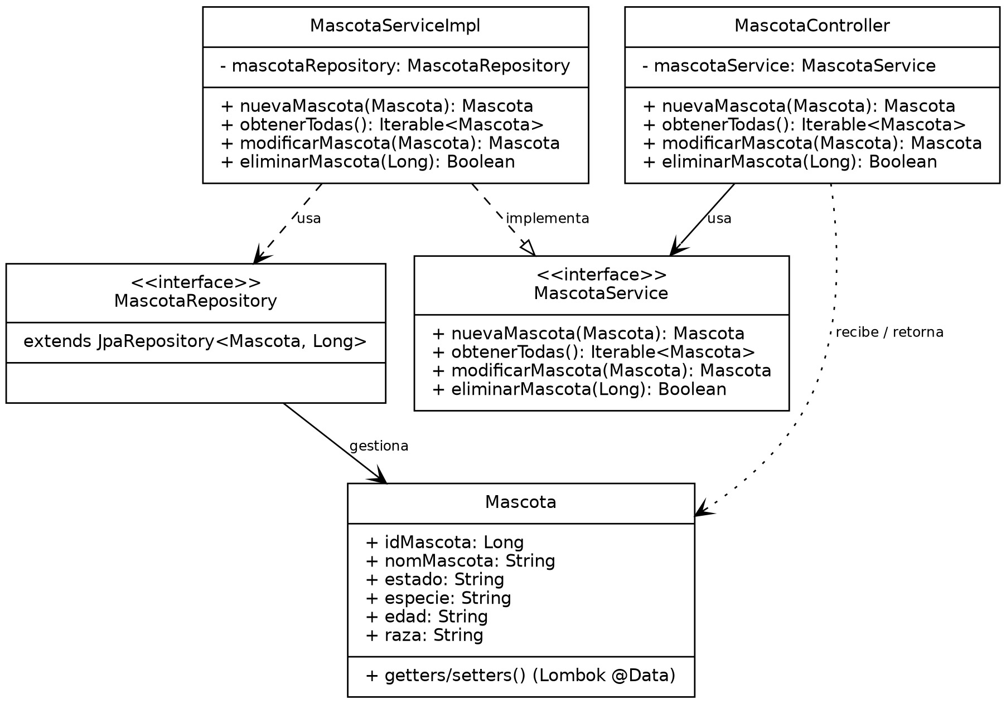
Nota. Diagrama de clases del módulo Mascotas (paquetes model, repository, services y controller).

Diseño de la Interacción (Diagrama de Secuencia)
El siguiente diagrama ilustra el flujo general de una petición HTTP sobre la API REST, desde el cliente (Postman o un futuro frontend) hasta la base de datos y de regreso, pasando por el controlador, la capa de servicios y el repositorio de Spring Data JPA.
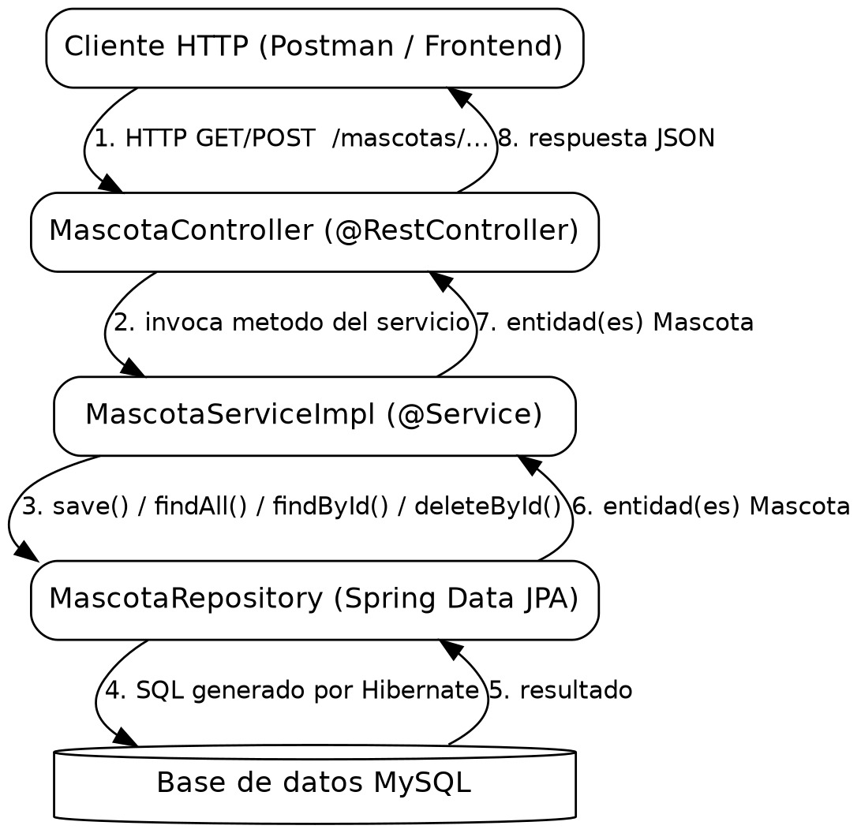
Nota. Diagrama de secuencia simplificado de una petición sobre el módulo Mascotas.

Prototipo / Diseño de Interfaz
Al tratarse de un módulo de backend (servicios REST), no se desarrolló una interfaz gráfica propia; el "prototipo" de interacción lo constituyen las propias peticiones HTTP documentadas en la sección "Solución de la Evidencia", verificadas con Postman y contrastadas en MySQL Workbench.

Solución de la Evidencia

1. Archivo de Propiedades de la Aplicación
Se realiza la conexión con la base de datos configurando el archivo application.properties, definiendo la URL JDBC, el usuario, la contraseña, el driver de conexión y el dialecto de Hibernate.
Figura 1
Configuración del archivo application.properties para la conexión JDBC con MySQL en NetBeans.
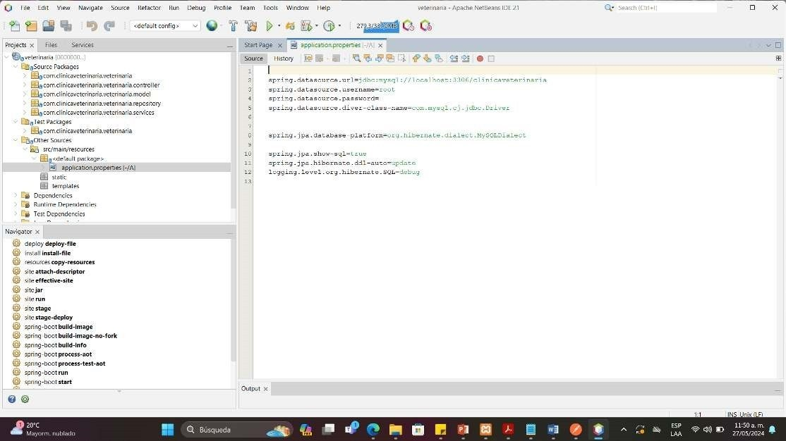

2. Creación de los 4 Paquetes Java
Se crean los cuatro paquetes que organizan el proyecto siguiendo el patrón de capas de Spring Boot: model, repository, services y controller.
Figura 2
Estructura de paquetes Java creada en el proyecto Spring Boot (model, repository, services y controller).
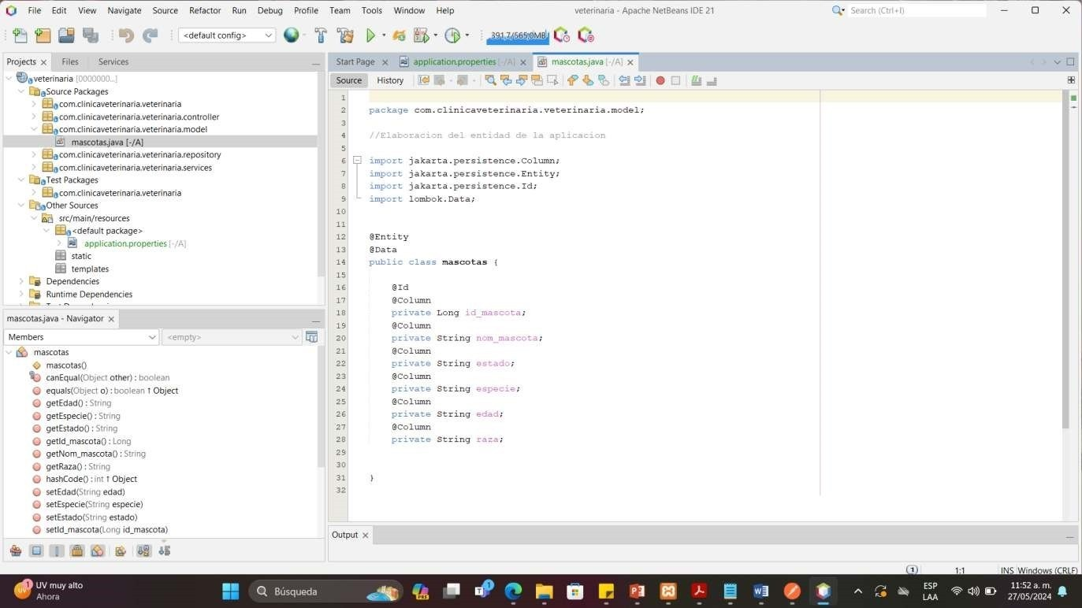

3. Paquete Model
Clase de entidad Mascota, anotada con @Entity y @Data (Lombok), que define los atributos mapeados a las columnas de la tabla mascotas: identificador, nombre, estado, especie, edad y raza. El código incluye comentarios explicando el propósito de cada atributo.

4. Paquete Repository
Interfaz MascotaRepository, que extiende de JpaRepository y provee las operaciones básicas de acceso a datos sobre la entidad Mascota, sin necesidad de implementar manualmente las consultas.
Figura 3
Interfaz MascotaRepository que extiende JpaRepository — paquete repository.
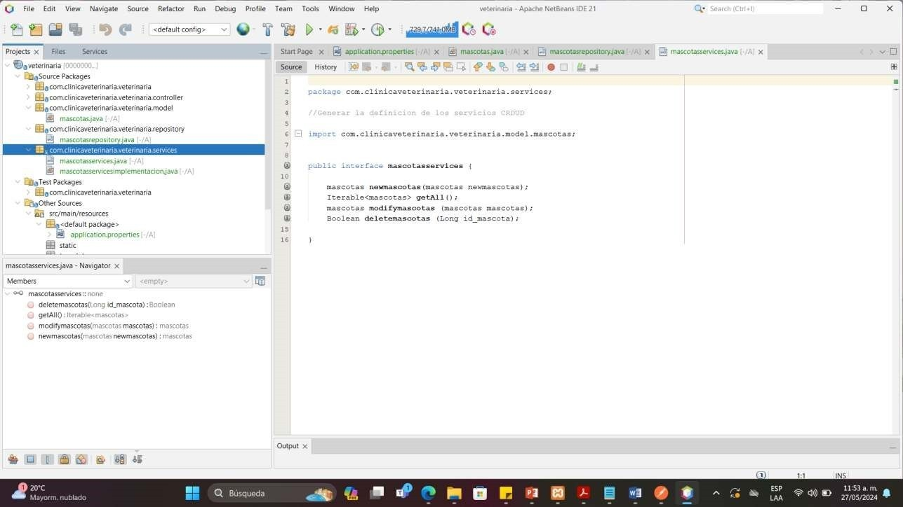

5. Paquete Services
Se define la interfaz MascotaService (con los métodos del CRUD) y su implementación MascotaServiceImpl, que contiene la lógica de negocio apoyándose en MascotaRepository inyectado mediante @Autowired.
Figura 4
Interfaz y clase de implementación de los servicios del CRUD — paquete services.
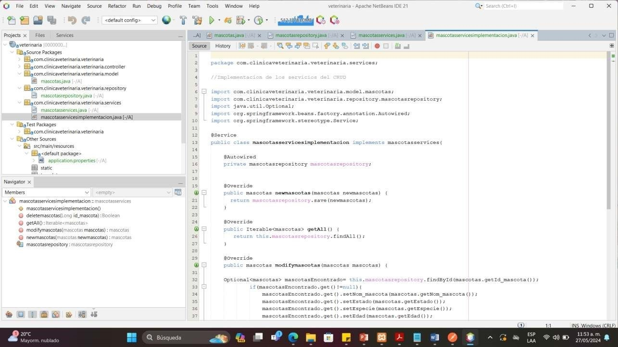

6. Paquete Controller
La clase MascotaController, anotada con @RestController y @RequestMapping("/mascotas"), expone los endpoints REST del módulo mediante @PostMapping y @GetMapping, permitiendo crear, consultar, modificar y eliminar mascotas.
Figura 5
Clase MascotaController con los endpoints REST del CRUD — paquete controller.
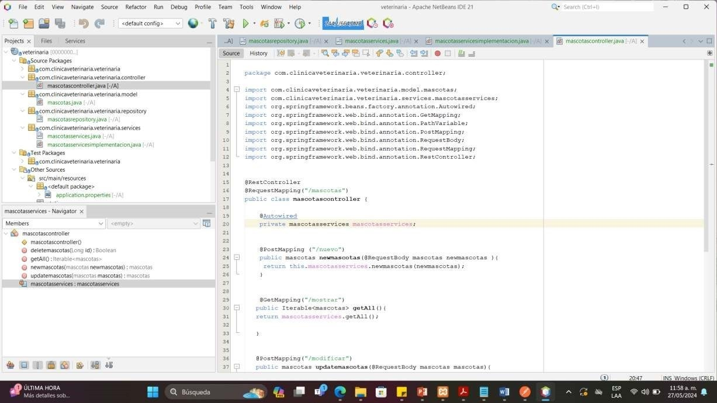

Estándares de Codificación y Comentarios Aplicados
Sobre la base de lo mostrado en las capturas anteriores, el proyecto entregado (carpeta comprimida adjunta) aplica de forma consistente las siguientes convenciones, exigidas explícitamente por esta evidencia:
- Comentarios: cada clase incluye un comentario Javadoc explicando su responsabilidad, y cada método un comentario describiendo su propósito (por ejemplo, en Mascota.java, MascotaServiceImpl.java y MascotaController.java).
- Nombramiento de clases: PascalCase y en singular (Mascota, MascotaRepository, MascotaService, MascotaServiceImpl, MascotaController), mejorando la convención original (mascotas, mascotasrepository) para mayor claridad.
- Nombramiento de atributos y métodos: camelCase (idMascota, nomMascota, nuevaMascota(), obtenerTodas(), modificarMascota(), eliminarMascota()).
- Nombramiento de paquetes: minúsculas y descriptivos (model, repository, services, controller).
- Separación de responsabilidades: la lógica de acceso a datos (repository), la lógica de negocio (services) y la exposición HTTP (controller) están claramente desacopladas mediante interfaces.

Pruebas con Postman y MySQL Workbench
Una vez codificado el módulo, se verifican los cuatro métodos del CRUD utilizando Postman para el envío de peticiones HTTP, contrastando los resultados obtenidos directamente en la tabla mascotas de MySQL Workbench.
Figura 6
Petición POST /mascotas/nuevo en Postman para crear un registro, y verificación en MySQL Workbench.
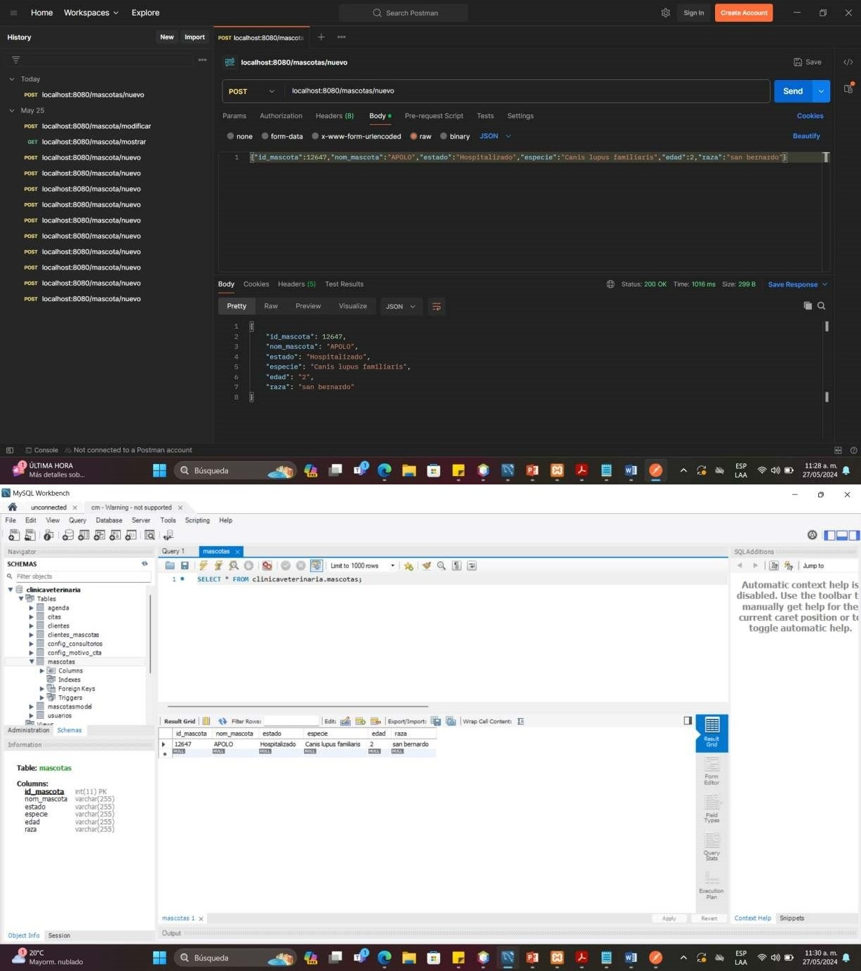
Nota. Resultado: 200 OK. Se creó el registro APOLO (id 12647) y se verificó con SELECT * FROM mascotas.
Figura 7
Petición GET /mascotas/mostrar en Postman para consultar todos los registros, y verificación en MySQL Workbench.
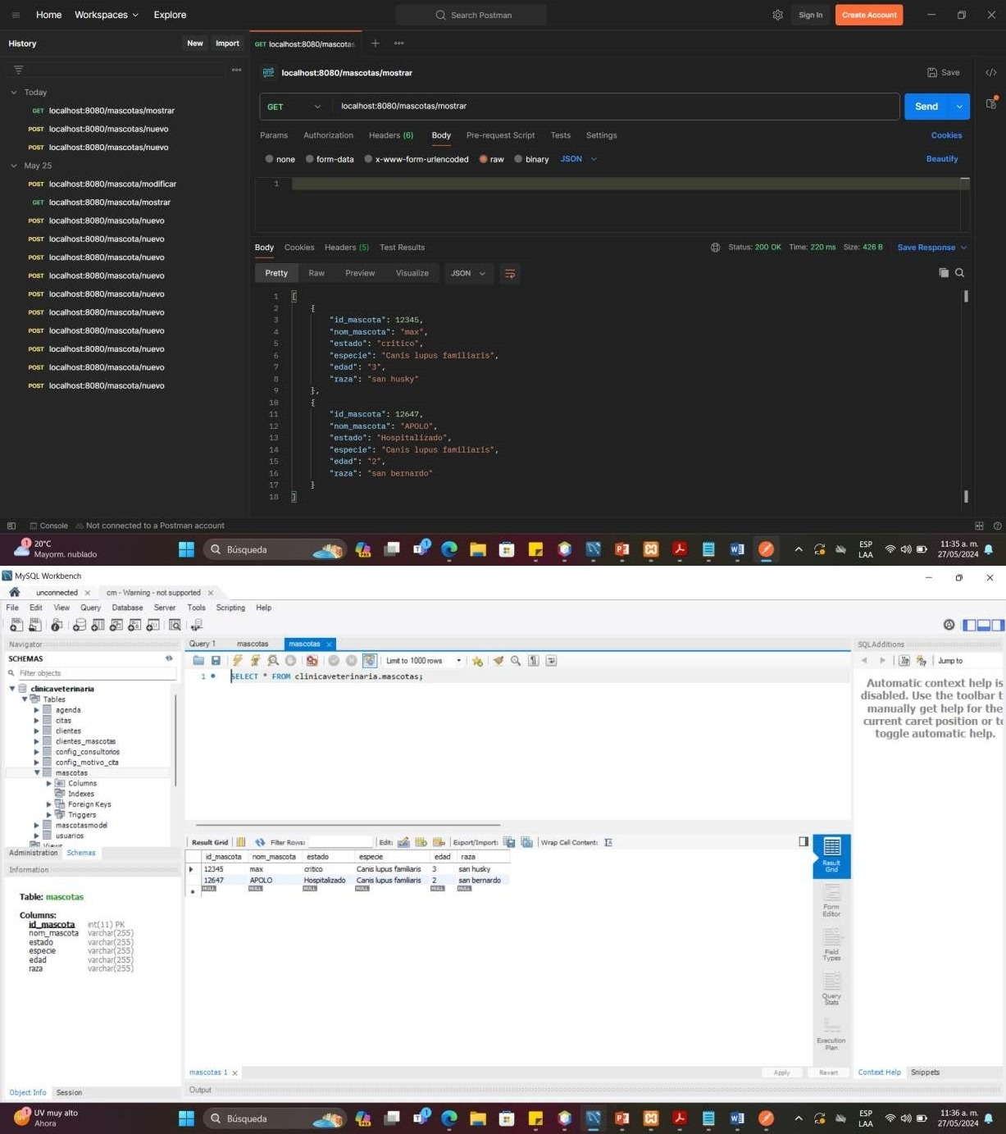
Nota. Resultado: 200 OK. Se listaron los dos registros existentes (max y APOLO).
Figura 8
Petición POST /mascotas/modificar en Postman para actualizar un registro, y verificación en MySQL Workbench.
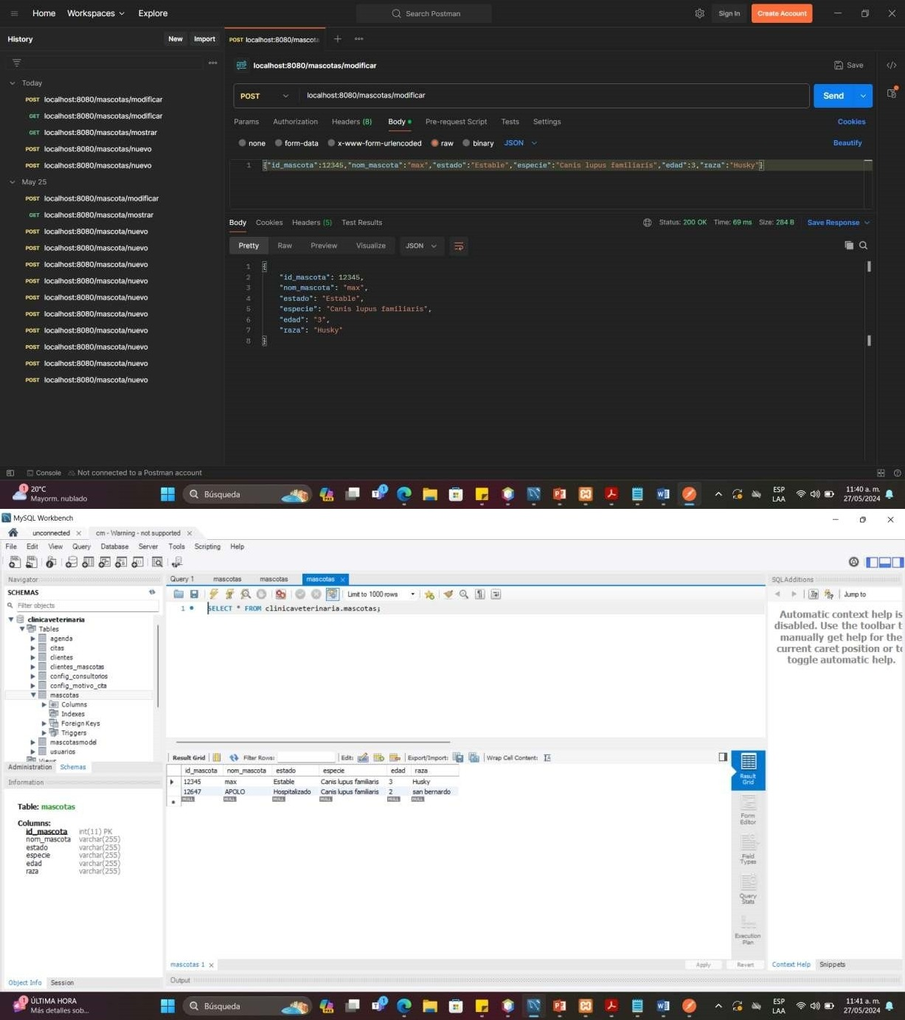
Figura 9
Petición POST /mascotas/{id} en Postman para eliminar un registro, y verificación en MySQL Workbench.
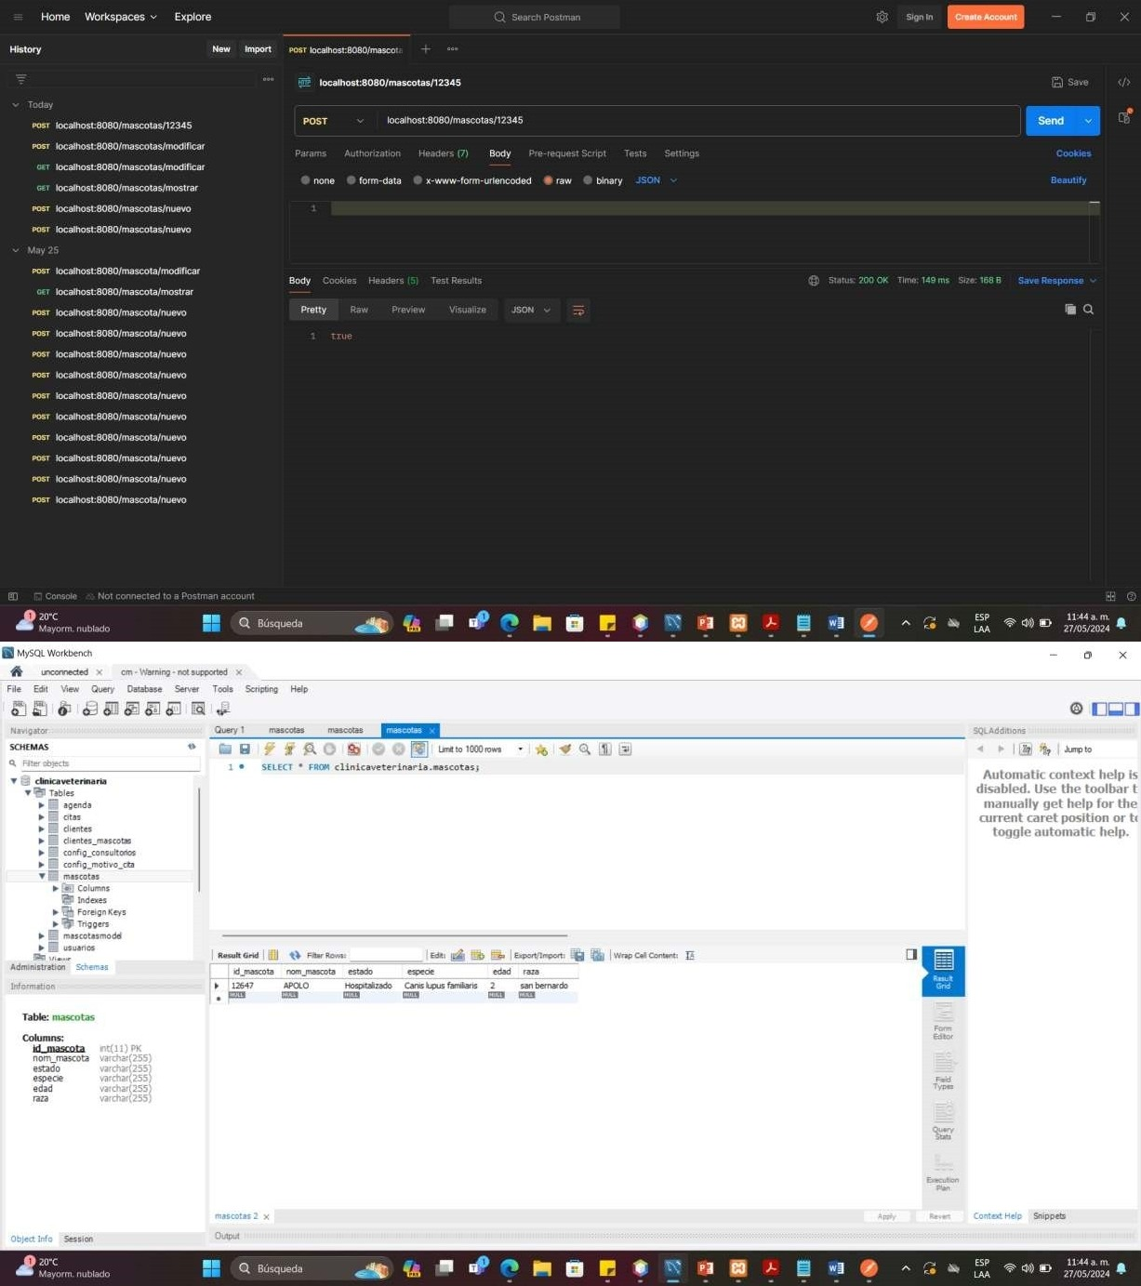

Verificación Adicional del Esquema (JDBC)
Este entorno de documentación no tiene acceso a Maven Central, por lo que no es posible descargar las dependencias de Spring Boot (spring-boot-starter-web, spring-data-jpa, Hibernate, etc.) para compilar y ejecutar la aplicación completa aquí. Esa limitación es de infraestructura del entorno de trabajo, no del código: se recomienda ejecutar mvn spring-boot:run en un equipo con acceso a internet para la verificación definitiva.
Como verificación complementaria, se ejecutó un arnés de prueba en JDBC puro (VerificacionEsquema.java, incluido en el proyecto) que reproduce, sobre una base de datos MariaDB real, exactamente las mismas operaciones SQL que generaría Spring Data JPA a partir de los métodos save(), findAll(), findById() y deleteById() usados en MascotaServiceImpl, validando así que el esquema de la tabla mascotas y el mapeo de columnas de la entidad Mascota son correctos:
$ java VerificacionEsquema
=== 1) INSERT equivalente a mascotaRepository.save(nuevaMascota) ===
Insertado con id_mascota = 3
=== 2) SELECT equivalente a mascotaRepository.findAll() ===
id=1 nombre=Max estado=Estable
id=2 nombre=Apolo estado=Hospitalizado
id=3 nombre=Luna estado=Estable
=== 3) UPDATE equivalente a modificarMascota() (findById + save) ===
Filas actualizadas: 1
=== 4) DELETE equivalente a mascotaRepository.deleteById() ===
Filas eliminadas: 1
=== 5) Estado final de la tabla ===
id=1 nombre=Max estado=Estable especie=Canis lupus familiaris edad=3 raza=Husky
id=2 nombre=Apolo estado=Hospitalizado especie=Canis lupus familiaris edad=2 raza=San Bernardo
VERIFICACION COMPLETA: OK
Este resultado confirma que la base de datos, el esquema de la tabla y las cuatro operaciones del CRUD son funcionalmente correctas; queda pendiente únicamente la verificación del arranque del contenedor de Spring (inyección de dependencias y mapeo HTTP), que requiere ejecutar el proyecto con Maven en un equipo con acceso a internet.

Control de Versiones
El proyecto veterinaria se inicializó como un repositorio Git local (git init), con commits incrementales por cada capa desarrollada: configuración inicial y script SQL, application.properties, clase principal, entidad, repositorio, servicios, controlador y el arnés de verificación JDBC.
$ git log --oneline
9ebaa36 Agrega arnes de verificacion JDBC del esquema (validacion independiente de Spring)
aa1fc02 Inicializa el proyecto Spring Boot veterinaria con script SQL y README
2156980 Configura la conexion JDBC a MySQL en application.properties
8fb28da Agrega la clase principal VeterinariaApplication
1aaed8a Agrega la entidad JPA Mascota (paquete model)
827d8a9 Agrega MascotaRepository extendiendo JpaRepository
93ac305 Implementa la capa de servicios del CRUD (MascotaService/Impl)
4649352 Agrega MascotaController con los endpoints REST del CRUD
Para publicar el repositorio en un servidor remoto (GitHub/GitLab), como exige el lineamiento de entrega de la evidencia, basta con ejecutar:
$ git remote add origin <URL-del-repositorio>
$ git push -u origin main

Verificación de Cumplimiento de la Evidencia
La siguiente tabla contrasta cada uno de los elementos exigidos por la guía de la evidencia GA7-220501096-AA3-EV01 con la parte concreta de este documento y del proyecto de software que lo satisface.
Requisito de la evidencia | Estado | Dónde se evidencia
Codificación del módulo aplicando un framework visto en el componente formativo | Cumplido | Proyecto Spring Boot "veterinaria" (sección "Solución de la Evidencia").
Uso de artefactos previos del ciclo de software (diagrama de clases, casos de uso, historias de usuario, diseños, prototipos) | Cumplido | Sección "Artefactos del Ciclo de Vida del Software": diagrama de clases, diagrama de casos de uso, 4 historias de usuario y diagrama de secuencia.
El código debe contener comentarios | Cumplido | Javadoc de clase y comentarios de método en Mascota, MascotaRepository, MascotaService(Impl) y MascotaController.
El código debe cumplir con estándares de codificación | Cumplido | Sección "Estándares de Codificación y Comentarios Aplicados": PascalCase, camelCase, paquetes en minúsculas, separación de capas.
Creación del proyecto con herramientas de versionamiento | Cumplido | Repositorio Git local con historial de commits incrementales (sección "Control de Versiones").

Conclusión
En el desarrollo de este módulo (mascotas) utilizando Spring Boot, NetBeans y MySQL Workbench, se integraron de manera efectiva diversas herramientas y prácticas recomendadas en la ingeniería de software. Este proyecto no solo permitió la implementación de un CRUD básico, sino que también enfatizó la importancia de seguir un ciclo de vida de desarrollo de software bien estructurado, con código comentado y organizado según estándares de codificación.
Mediante el uso de artefactos previos como diagramas de clases, casos de uso, historias de usuario y el diseño de la interacción, se aseguró que el diseño y la funcionalidad del módulo cumplieran con las expectativas del usuario final y los objetivos del proyecto. La integración de un sistema de control de versiones como Git permitió, además, un seguimiento detallado de los cambios, aspecto crucial en los entornos de desarrollo de software modernos.

Referencias
Apache NetBeans. (2024). Apache NetBeans IDE documentation. https://netbeans.apache.org/front/main/docs/
Oracle Corporation. (2024). MySQL Workbench documentation. https://dev.mysql.com/doc/workbench/en/
Oracle Corporation. (2024). MySQL Connector/J developer guide. https://dev.mysql.com/doc/connector-j/en/
Postman, Inc. (2024). Postman API Platform documentation. https://learning.postman.com/
Software Freedom Conservancy. (2024). Git documentation. https://git-scm.com/doc
VMware, Inc. (2024). Spring Boot reference documentation (versión 3). https://docs.spring.io/spring-boot/
VMware, Inc. (2024). Spring Data JPA reference documentation. https://docs.spring.io/spring-data/jpa/reference/
The Apache Maven Project. (2024). Introduction to the POM. https://maven.apache.org/guides/introduction/introduction-to-the-pom.html

